
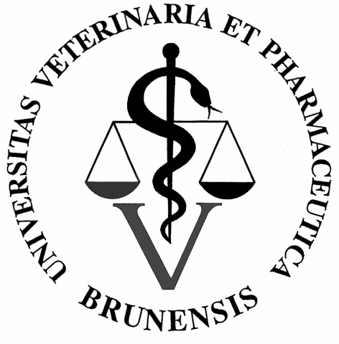
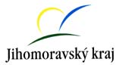

v rámci projektu
Inovace v systému vzdělávání odpovědných pracovníků pro oblast bezpečnosti potravin
si Vás dovolujeme pozvat na seminář
Role státního veterinárního dozoru nad bezpečností potravin
který se koná
ve středu 28. března 2007 v 10:00 hod.
v přednáškové místnosti ICVI Veterinární a farmaceutické univerzity Brno

Program:
10:00 Legislativa ČR a její harmonizace s legislativou EU v oblasti bezpečnosti potravin
MVDr. Milan Malena, Ph.D. – ústřední ředitel SVS ČR
MVDr. Antonín Kozák, Ph.D. – ředitel Městské veter. správy v Praze
Prof. MVDr. Vladimír Večerek, CSc. – rektor VFU Brno
Doc. MVDr. Lenka Vorlová, Ph.D. – děkanka FVHE VFU Brno
Doc. MVDr. Petr Chloupek, Ph.D. – FVHE VFU Brno

12:15 Přestávka

13:00 Dozorování technologického procesu v produkci potravin živočišného původu:
Veterinární podmínky schvalování a registrace závodů
Systémy správné výrobní hygienické praxe
MVDr. Josef Velecký – KVS pro JmK

14:30 HACCP MVDr. Vladimír Čermák – KVS pro JmK
15:15 Diskuse
15:30 Závěr

Účast na semináři je bezplatná!
__________________________________________________________
Účast, prosím, potvrďte na adresu: Ing. Jindra Španihelová, Ph.D., ICVI VFU Brno, Palackého 1 - 3, 612 42 Brno, e-mailem: spanihelovaj@vfu.cz, faxem: 541219754, příp. telefonicky: 541562094

Informace: www.vfu.cz/univ_prac/icvi/esf
__________________________________________________________
Projekt je organizovaný v rámci Operačního programu „Rozvoj lidských zdrojů“, spolufinancovaný ze státního rozpočtu ČR a Evropského sociálního fondu.

